**Отчёты по лабораторным работам**

**Лабораторная работа №1**

Вспомогательная функция

Выполнил:

Студент 2 курса 6 группы ФИТ

Коробов Егор Олегович

2025 г.

Цель лабораторной работы: приобретение навыков составления и отладки программ с использованием пользовательских функций для замера продолжительности процесса вычисления.

**Задание №1**

Были разработаны три функции (start, dget и iget), используя представленные в лабораторной работе спецификации (рис. 1).

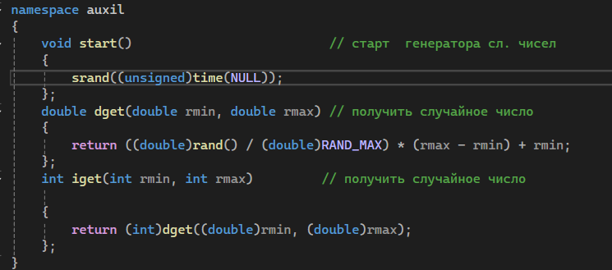

Рисунок 1 – Функции start, dget и iget

**Задание №2**

1. Реализован пример 2 из условия лабораторной работы.
2. Для проверки работоспособности разработанных функциях и приобретения навыков замера продолжительности процесса вычисления была реализована программа (рис. 2 и 3).

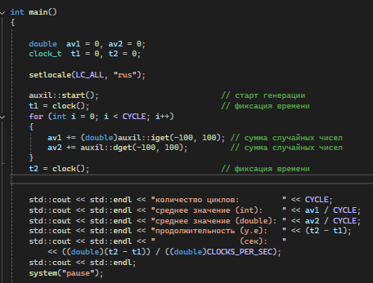

Рисунок 2 – Вызов функций и измерение времени их выполнения

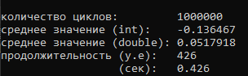

Рисунок 3 – Результат выполнения пррограммы

**Задание №3**

Проведены необходимые эксперименты и построен график зависимости продолжительности процесса вычисления от количества циклов в примере 2 (рис. 4).

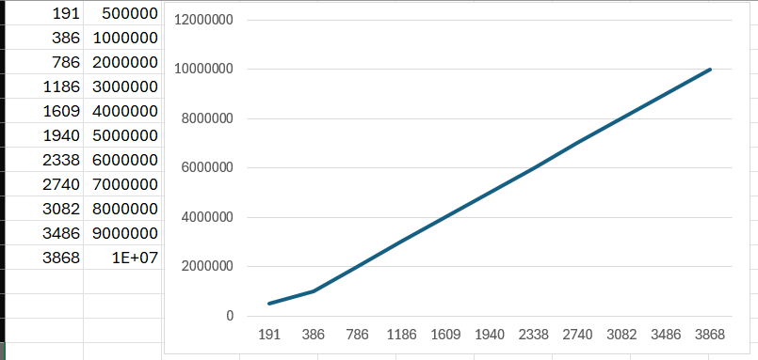

Рисунок 4 – График зависимости времени от кол-ва итераций цикла

Выполнена реализация функции нахождения числа Фибоначчи в коде (рис. 5)

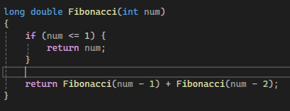

Рисунок 5 – Реализация функции подсчёта факториала

Вызов и подсчет времени для реализации нахождения числа последовательности Фибоначчи представлен на рисунке 6 и 7:

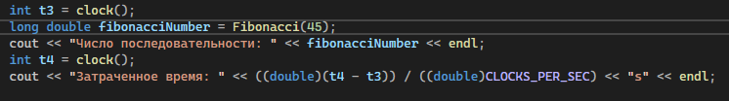

Рисунок 6 - Вызов и подсчет времени для реализации нахождения числа последовательности Фибоначчи



Рисунок 7 - Результат выполнения программы

График представлен на рисунке 8:

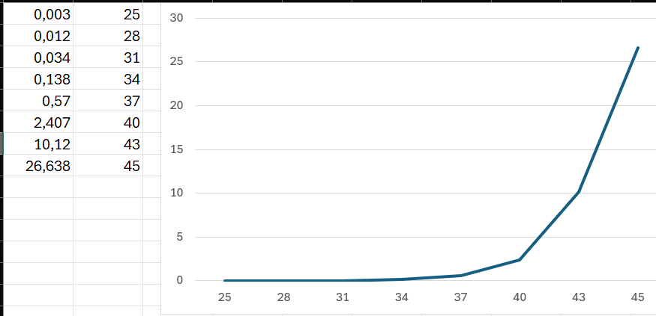

Рисунок 8 – График зависимости времени от результата при нахождении числа Фибоначчи

**Вывод:** исходя из полученных измерений, можно проследить, что время выполнения программы линейно зависит от количества циклов и экспоненциально от N-ного числа последовательности Фибоначчи.